OPIS PRZEDMIOTU ZAMÓWIENIA
LIKWIDACJA ZASTOISKA WODNEGO NA TERENIE NIERUCHOMOŚCI POŁOŻONEJ W KRAKOWIE OBJĘTEJ MPZP „BALICE I” ORAZ SPRAWOWANIE NADZORU EKSPERTA W DZIEDZINIE HERPETOLOGII, SPORZĄDZENIE I ZŁOŻENIE RAPORTU DO RDOŚ

- Obszar objęty zamówieniem – działki o nr ew. nr 208/24, 208/35 obręb 53 Krowodrza położone w obszarze zabudowy usługowej U.6 wyznaczonym w MPZP „Balice I”.

Łączna powierzchnia zastoiska wodnego wynosi powyżej 1 000 m².
Zastoisko wodne charakteryzuje się okresowym zwiększaniem swojego zasięgu, w zależności od opadów atmosferycznych. W związku z tym jako obszar objęty zamówieniem przyjęto teren o powierzchni około
1 630 m², oznaczony schematycznie na mapie.

- W ramach przedmiotu zamówienia Wykonawca zrealizuje następujące czynności:

- Likwidacja zastoiska wodnego obejmująca wykonanie następujących robót:

- Podniesienie oraz utwardzenie powierzchni terenu w miejscu okresowego gromadzenia się wód opadowych.
Zakres robót obejmuje w szczególności przygotowanie podłoża poprzez jego mechaniczne profilowanie oraz zagęszczenie pod warstwy konstrukcyjne nawierzchni. Przewiduje się wymianę wierzchniej warstwy gruntu o minimalnej grubości 5 cm, w celu uzyskania odpowiednich parametrów nośności podłoża.
- Wyrównanie terenu w obrębie zastoiska wodnego wraz z jego mechanicznym zagęszczeniem.
Na przygotowanym podłożu przewiduje się wykonanie podbudowy z kruszywa łamanego o odpowiedniej frakcji, zapewniającej wymagane parametry nośności właściwe dla nawierzchni parkingów przeznaczonych dla samochodów osobowych o nawierzchni szutrowej. Kruszywo będzie rozścielane warstwami o kontrolowanej grubości, a każda warstwa zostanie zagęszczona przy użyciu sprzętu mechanicznego.

Zakres robót obejmuje wykonanie podbudowy z kruszywa łamanego (tłucznia):
- warstwa dolna – o średniej grubości po zagęszczeniu 25 cm,
- warstwa górna – o grubości po zagęszczeniu minimum 5 cm.
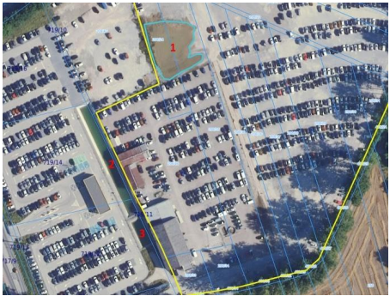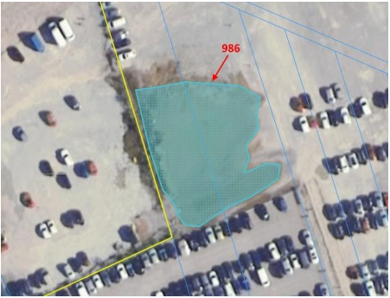
- Sprawowanie nadzoru eksperta w dziedzinie herpetologii nad pracami likwidującymi zastoisko wodne na terenie nieruchomości zgodnie z zapisami decyzji RDOŚ w Krakowie z dn. 02.03.2026 r. znak: OP.6401.28.2026.GZ.2.

- Zabezpieczenie herpetologiczne terenu w przypadku stwierdzenia występowania gadów lub płazów na terenie objętym pracami związanymi z likwidacja zastoiska wodnego, zgodnie z zapisami decyzji RDOŚ w Krakowie z dn. 02.03.2026 r. znak: OP.6401.28.2026.GZ.2.

- Sporządzenie sprawozdania w zakresie wykorzystania zezwolenia zgodnie z zapisami decyzji RDOŚ
w Krakowie z dn. 02.03.2026 r. znak: OP.6401.28.2026.GZ.2, które powinno zawierać szczegółowy opis i termin wykonywanych czynności wraz z dokumentacją fotograficzną oraz złożenie go przed Regionalnym Dyrektorem Ochrony Środowiska w Krakowie.
- Terminy wykonania etapów i sposób rozliczenia:

- Likwidacja zastoiska wodnego – 5 dni roboczych, w terminie wskazanym przez zamawiającego, jednak nie później niż 27.03.2026 r. – 80% wartości zamówienia.

- Sprawowanie nadzoru eksperta w dziedzinie herpetologii nad pracami likwidującymi zastoisko wodne na terenie nieruchomości – 5 dni roboczych, w terminie wskazanym przez zamawiającego, jednak nie później niż 27.03.2026 r. – 5% wartości zamówienia.

- Zabezpieczenie herpetologiczne terenu w przypadku stwierdzenia występowania gadów lub płazów na terenie objętym pracami związanymi z likwidacja zastoiska wodnego – 5 dni roboczych, w terminie wskazanym przez zamawiającego, jednak nie później niż 27.03.2026 r. – 5% wartości zamówienia.
- Sporządzenie raportu i złożenie go przed Regionalnym Dyrektorem Ochrony Środowiska w Krakowie – w terminie do 31.03.2026r, rozliczenie po oddaniu dokumentacji 10% wartości zamówienia.

Załączniki:
Załącznik nr 2.1 - Decyzja RDOŚ w Krakowie z dn. 02.03.2026 r. znak: OP.6401.28.2026.GZ.2

Załącznik 2.2 – Schemat obszaru objętego zamówieniem LIKWIDACJA ZASTOISKA WODNEGO na terenie działek 208/24, 208/35 obręb 53 Krowodrza.

